ΕΛΛΗΝΟΑΜΕΡΙΚΑΝΙΚΟΝ ΕΚΠΑΙΔΕΥΤΙΚΟΝ ΙΔΡΥΜΑ
ΚΟΛΛΕΓΙΟ ΑΘΗΝΩΝ – ΚΟΛΛΕΓΙΟ ΨΥΧΙΚΟΥ
ΚΟΛΛΕΓΙΟ ΑΘΗΝΩΝ
ΔΗΜΟΤΙΚΟ ΣΧΟΛΕΙΟ
ΜΠΟΔΟΣΑΚΕΙΟ

Ιούνιος 2013
Η Βιβλιοθήκη σάς εύχεται καλό καλοκαίρι και σάς προτείνει.....
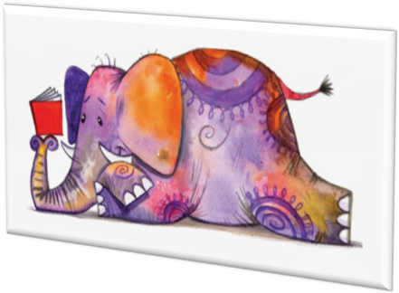

Βιβλία για 1^{η} τάξη

- Σειρά: Ο μικρός φιλόσοφος. (Μερικοί τίτλοι: Είναι άδικο, Δεν το
έκανα εγώ, Είναι δικό μου!) Εκδ. Μεταίχμιο, 2013.
- Αρκουδέας, Κώστας. Η πολύχρωμη σβούρα. Εκδ. Άγκυρα, 2013.
- Αρματάς, Ανδρέας. Η Λελέκα σηκώνει κεφάλι. Εκδ. Πατάκης, 2012.
- Καζάζης, Μιχάλης. Ζήκος ο λύκος. Εκδ. Καλειδοσκόπιο, 2012.
- Μπίζη, Αλεξάνδρα. Ένας αδελφός για τη Σίσυ Μπλουμ.
Εκδ. Παπαδόπουλος, 2013.
- Παράσχου, Σοφία. Τσίκο, το σκυλάκι που δεν μπορούσε να κουνήσει
την ουρά του. Εκδ. Ελληνοεκδοτική, 2010.
7. Τριβιζάς, Ευγένιος. Ποτέ μη γαργαλάς έναν γορίλα. Εκδ. Μεταίχμιο, 2013.
8. Τσίτσα, Κατερίνα. Μουσικά παραμύθια. Εκδ. Καλέντης, 2013.
9. Alemagna, Beatrice. Το γιγάντιο πραγματάκι. Εκδ. Κόκκινο, 2011.
10. Cousseau, Alex. Ο Κάρολος στο σχολείο των δράκων. Εκδ. Νεφέλη, 2011.
11. Pennart, Geoffroy de. Έλα πίτα να σε φάω. Εκδ. Παπαδόπουλος, 2013.
12. Smith, Lane. Είναι βιβλίο. Εκδ. Καλειδοσκόπιο, 2013.
13. Stephens, Helen. Πώς να κρύψεις ένα λιοντάρι. Εκδ. Ίκαρος, 2012.

